Аналіз епідемічної ситуації з грипу та ГРВІ в Сумській області
за 40-й тиждень 2025 року
(26.09-02.10.2025)

ГРВІ.
26 вересня в області розпочався епідемічний сезон захворюваності на грип та інші ГРВІ. Як і у минулому році на початок сезону припало завершення літньо-осінньої хвилі захворюваності на COVID-19. Тенденції розвитку епідемічного процесу нагадують сезон 2023/24 року, коли з його початком захворюваність зросла до межі епідемічного порогу і коливалась навколо цієї позначки з незначними відхиленнями аж до періоду епідемічного зростання, який відбувся на початку 2024 року.
На 40-му тижні, у порівнянні із 39-м кількість випадків ГРВІ практично не змінилась (рис. 1). Зареєстровано 3573 хворих проти 3620 (345,7 на 100 тис. населення проти 350,2). Інтенсивність епідпроцесу була на 63 % більшою, ніж в цей же час минулого року.
Тривала низхідна фаза хвилі COVID-19. Кількість хворих зменшилась на 29%, з 282 до 201 (з 27,3 до 19,4 на 100 тис. населення). Частка COVID-19 в структурі всіх ГРВІ зменшилась з 7,8% до 5,6 %, що свідчить про подальшу активізацію інших респіраторних вірусів в етіологічній структурі цих захворювань.

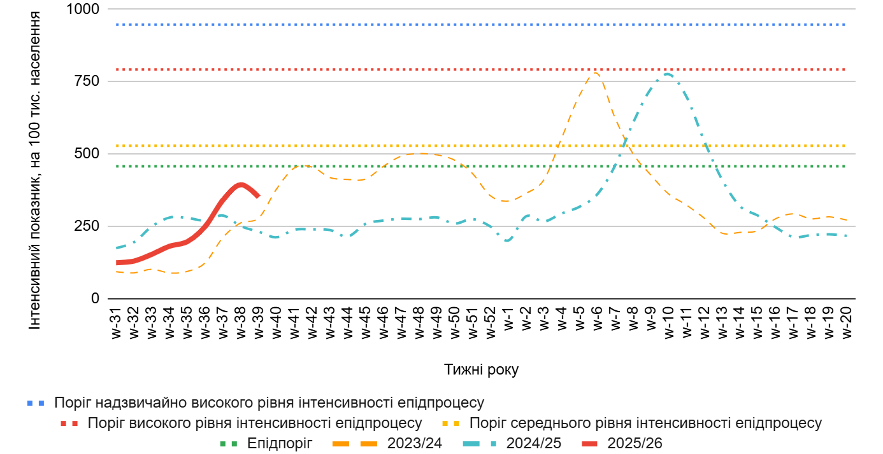
Рис. 1. Порівняльний аналіз динаміки захворюваності на грип та інші ГРВІ в Сумській області у епідсезони 2023-24, 2024-25 та 2025-26 рр.

На звітному тижні епідемічні пороги не були перевищені в жодному з районів області (рис. 2). Випадків грипу не зареєстровано.

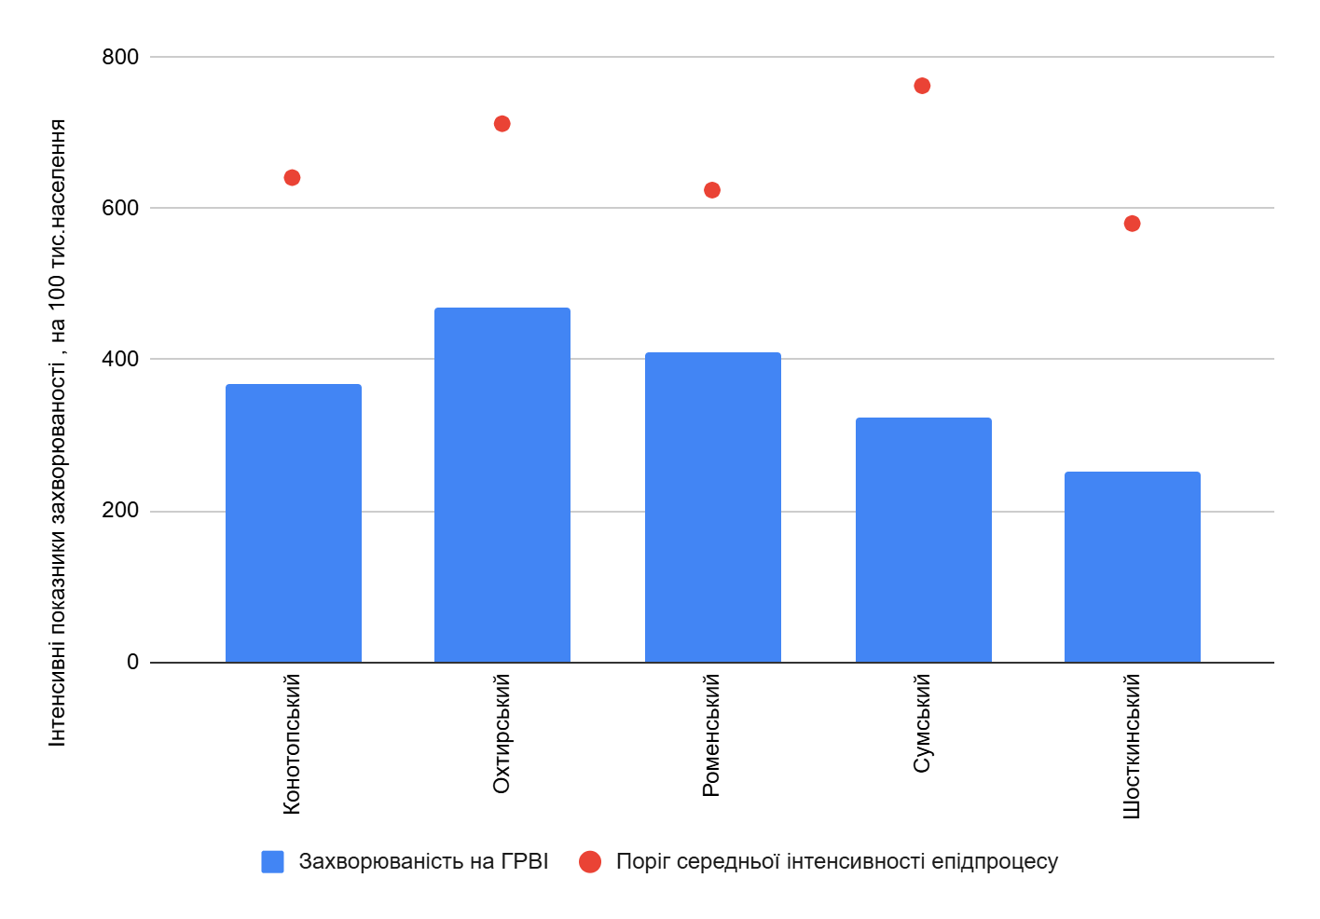

Рисунок 2. Захворюваність на ГРВІ та епідпороги на адміністративних територіях Сумської області, 40-й тиждень 2025 р.

У порівнянні з попереднім тижнем показник захворюваності на ГРВІ зріс в 19-ти ОТГ області, зменшився – в 30, ГРВІ не реєструвались – в 2.
В 14 громадах захворюваність була вищою за показник по області в цілому. Найвищі інтенсивні показники спостерігались в Комишанській (636 на 100 тис. населення), Кролевецькій (554), Охтирській (540), Роменській (534), Грунській (531) громадах (рис. 3).
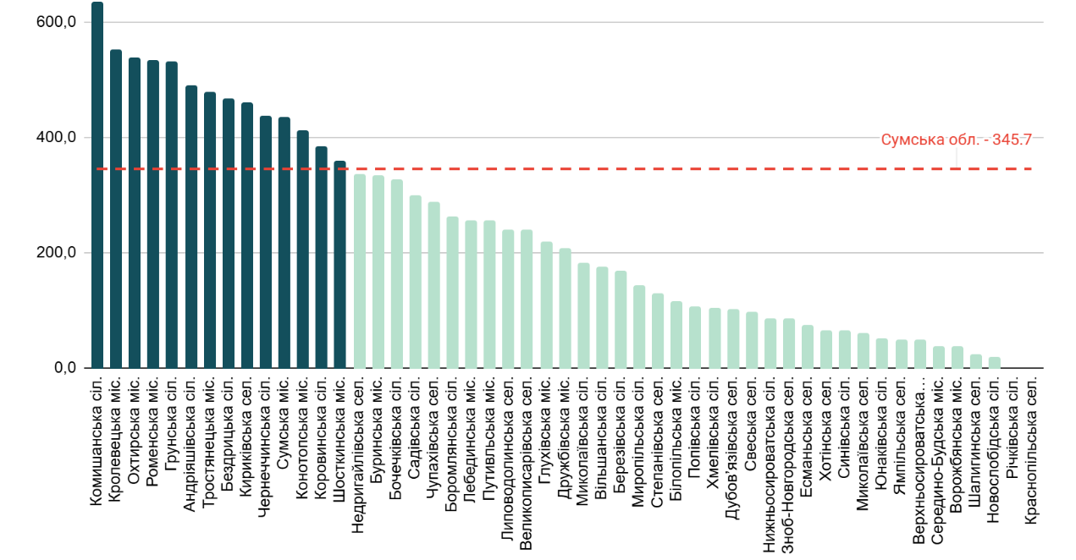

Рисунок3 . Показники захворюваності на ГРВІ в розрізі громад області.
В порівнянні з минулим тижнем кількість хворих на ГРВІ дітей зросла на 22 особи (1,2 %), кількість хворих на ГРВІ дорослих зменшилась на 69 осіб (-3,8%). Захворюваність становила 199,2 на 100 тис. дорослого населення та 1103,9 на 100 тис. дитячого населення (рис. 4).
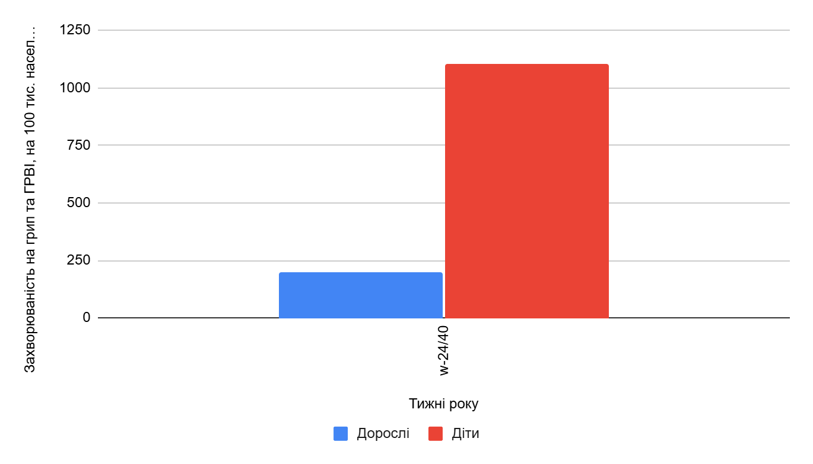
Рисунок 4. Показник захворюваності на ГРВІ серед дітей та дорослих в Сумській області в епідсезоні 2025/26 років.

Вікова структура 40 тижня не сильно відрізняється від аналогічного тижня попереднього сезону. Частка дітей становить 50,5 %, що на 9 відсоткових пунктів більше, ніж у сезоні 2024/25 років (рис. 5).
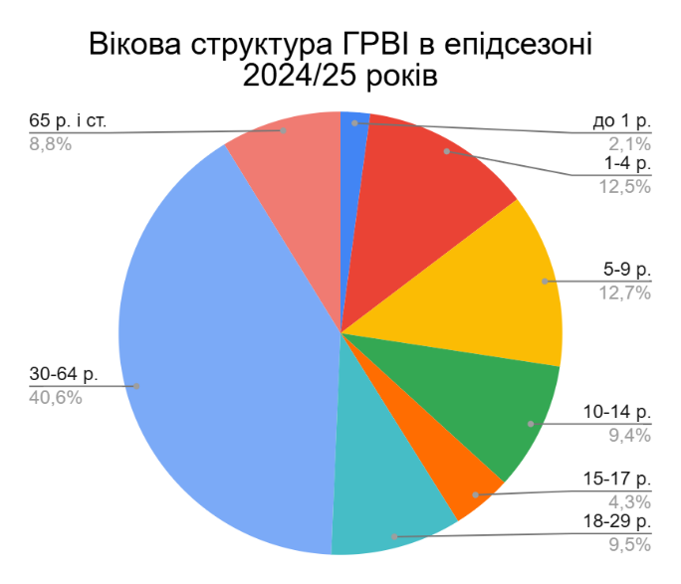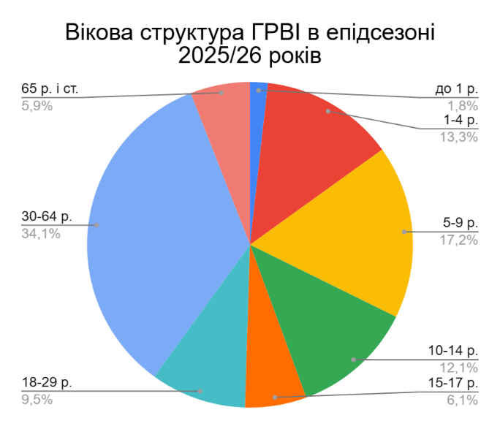
Рисунок 5. Вікова структура захворюваності на ГРВІ (у т.ч. на грип) у епідсезонах 2024-2025 рр. і 2025-2026 рр., Сумська область.

Частка школярів склала 26,4 %, що більше, ніж за аналогічний тиждень попереднього сезону (20,8 %). В абсолютних цифрах кількість хворих серед дітей шкільного віку протягом 40 тижня становила 945 осіб.
Протягом звітного тижня найвищі інтенсивні показники захворюваності на ГРВІ спостерігались у віковій групі 1-4 роки (1584 на 100 тис. відповідного населення). В цілому інтенсивність захворювання у дитячих вікових групах є у 8-14 разів більшою, ніж в дорослих (рис. 6).

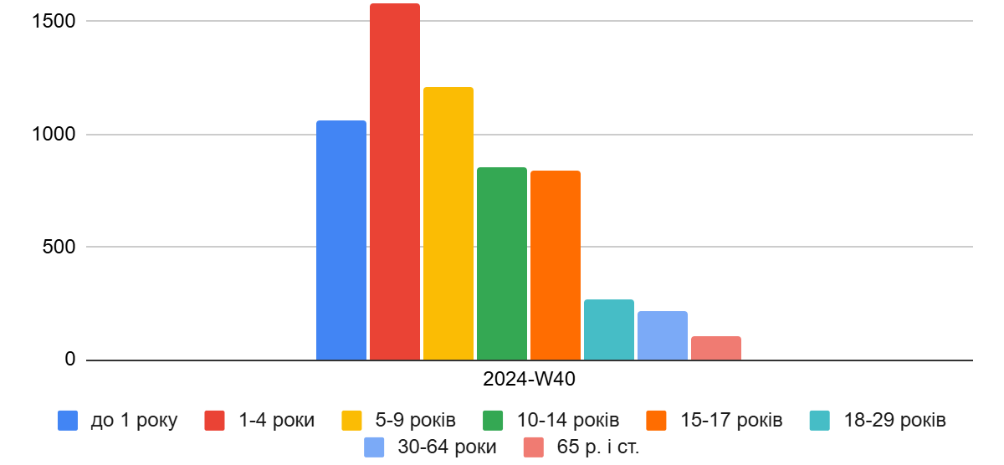
Рисунок 6. Показники захворюваності на ГРВІ в різних вікових групах
(інтенсивний показник на 100 тис. відповідного населення).

Протягом звітного тижня було госпіталізовано 176 пацієнтів з ознаками ГРВІ. Частка госпіталізованих від усіх захворілих на ГРВІ (7,9 %) практично не відрізняється від значення попереднього сезону (7,2 %). Кількість госпіталізованих дітей становить 91 особа (51,7 %).

COVID-19
В Україні за період з 22 по 29 вересня 2025 було зареєстровано 7730 випадків COVID-19, що на 35 % менше, ніж за тиждень до того. Захворюваність знижується третій тиждень поспіль.
За інформацію Центру громадського здоров’я МОЗ України станом на 22 вересня в країні було лабораторно підтверджено 326 випадків Стратусу і 4 випадки Німбусу. Саме ці варіанти SARS-CoV-2, особливо перший з них, спричиняють цьогорічну хвилю захворюваності. На сьогодні в Сумській області лабораторно підтверджена циркуляція варіанту Стратус. Цей варіант діагностовано вже у семи хворих: 5 із Сумської, по 1 з Путивльської та Шосткинської громад.
Характеризуючи рівні захворюваності на COVID-19 в Сумській області слід зазначити, що поточна хвиля є меншою за інтенсивністю, ніж попередні три. Максимальний показник захворюваності був в 1,8 меншим за показник 2024 року (рис. 7). На 40 тижні разом із захворюваністю продовжувались знижуватись і два прогностичних показника: частка позитивних результатів дослідження на SARS-CoV-2 – з 16,9 % до 15,1 %, середня геометрична концентрації SARS-CoV-2 у стічних водах – з 906 до 563 копій/мл.

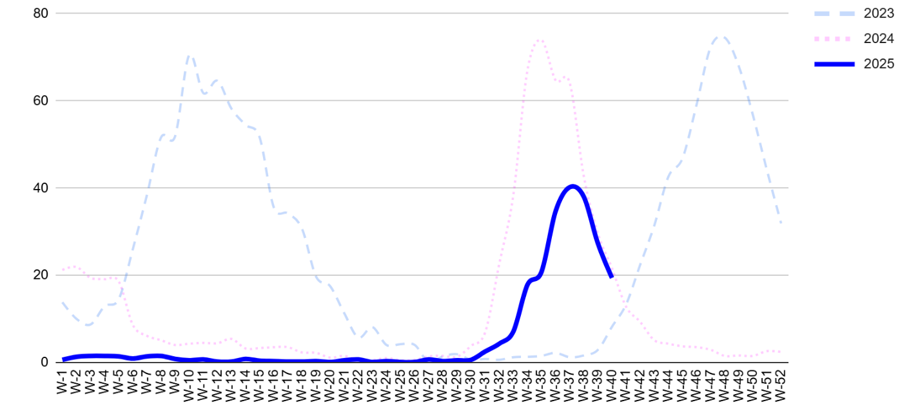
Рисунок 7. Динаміка захворюваності на COVID-19 у Сумській області у 2023-2025 рр (на 100 тис. населення)

Протягом 40 тижня захворюваність зменшилась на 19 - 22 % у Конотопському, Роменському, Шосткинському, на 47 % - у Сумському районі. В Охтирському районі спостерігалось зростання кількості випадків COVID-19 на 15 % (рис. 8).
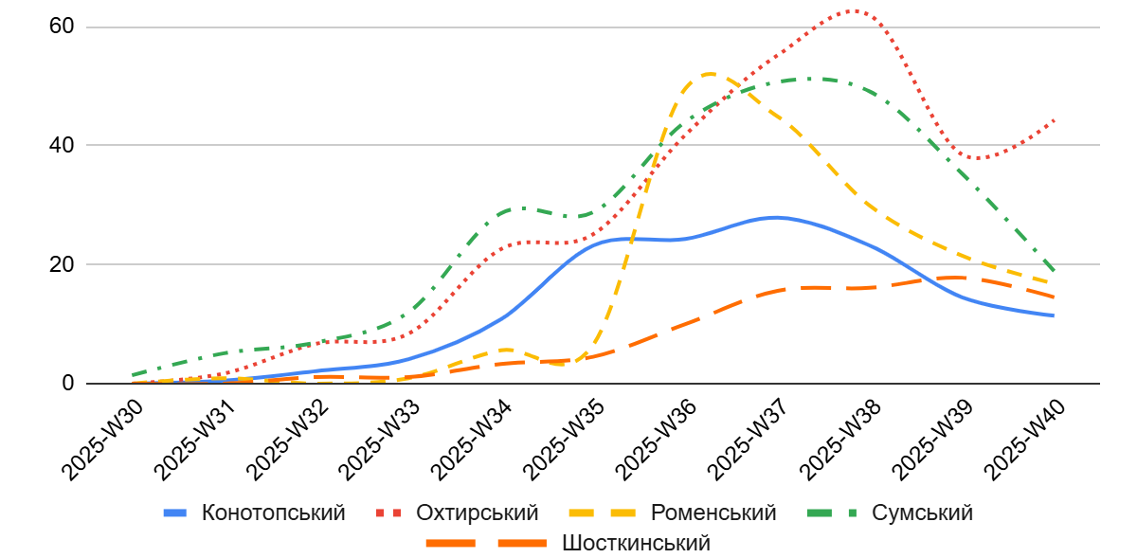
Рисунок 8. Динаміка епідпроцесу COVID-19 в районах області за 30-40 тижні 2025 року

Найбільші показники спостерігались у Бездрицькій (146 на 100 тис. населення), Чернеччинській (114,9), Охтирській (67,2), Дружбівській (56,7) та Коровинській (55,1) громадах (рис. 8). Проте слід зауважити, що абсолютна кількість захворювань тут невелика, від 2 (у Коровинській) до 32 (в Охтирській).
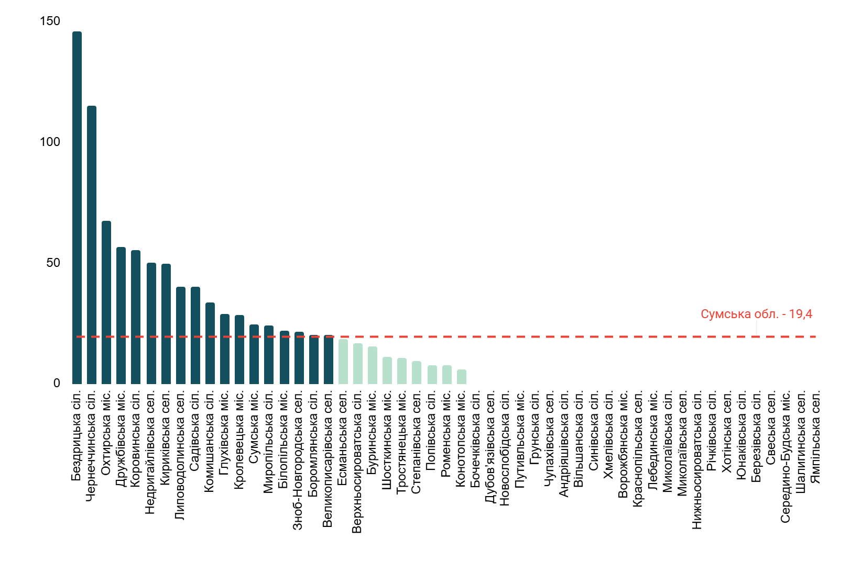
Рис. 8. Показники захворюваності на COVID-19 в розрізі громад.

На 40 тижні захворюваність на COVID-19 зменшувалась як серед дітей (на 30 %), так і серед дорослих (на 29 %) (рис. 9). Частка дітей в структурі захворілих на 40 тижні становила 11 %, що на 2,1 відсоткових пункти менше, ніж за аналогічний тиждень 2024 року.
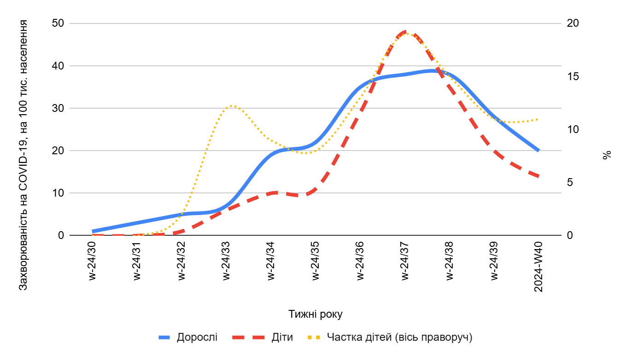
Рисунок 9. Динаміка захворюваності на COVID-19 серед дорослих та дітей і частка дітей в загальній структурі випадків.
Аналіз динаміки захворюваності за віком показує, що минулого тижня показник не змінився у віковій групі 15-17 років, зменшився на 16-25 % серед дітей віком 5-14 років, дорослих 18-29 та 65 років і старше; на 34-40 % - у вікових групах 0-4 та 30-64 роки (рис. 10).
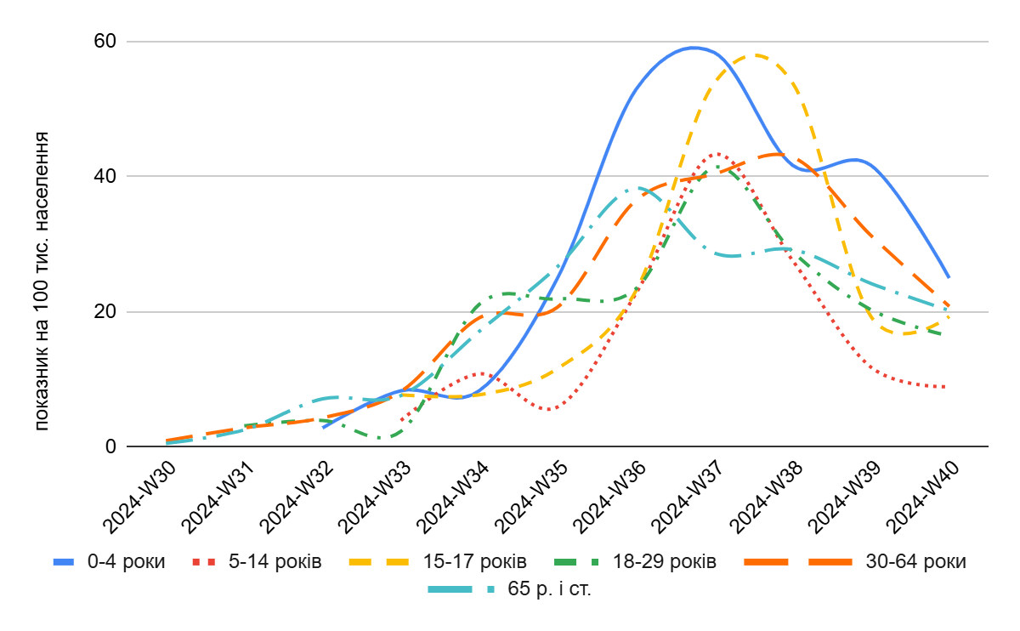
Рисунок 10. Динаміка захворюваності на COVID-19 за віковими групами.
Структура захворілих (рис. 11) за попередні 11 тижнів характеризується переважанням дорослих віком 30-64 роки (58,2 %) та 65 р. і старше (18,2 %). Частка дітей дорівнює 12,8 % (рис. ). У порівнянні з попереднім роком відзначається значно більша частка хворих у віковій групі 30-64 роки (58,2 % проти 43,4 %) та 5-14 років (6,2 % проти 3 %).
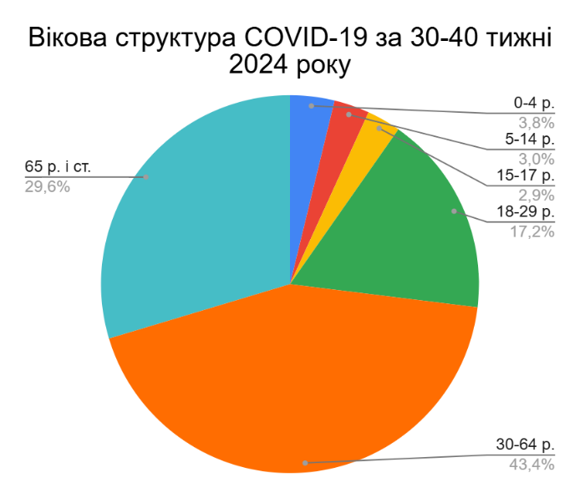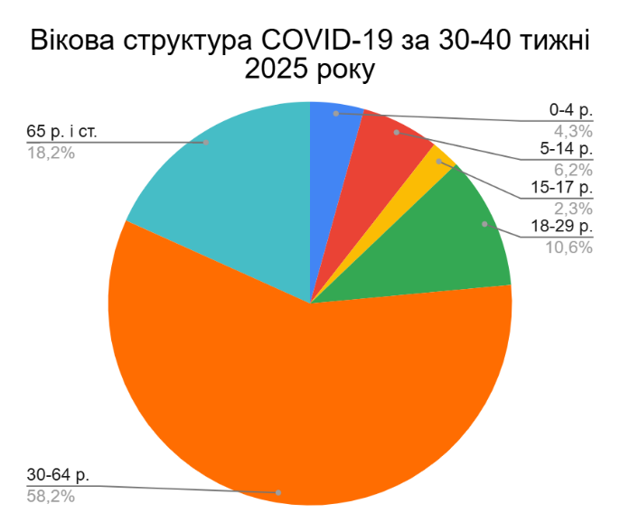
Рисунок 11. Вікова структура хворих на COVID-19 за 30-40 тижні
За тиждень госпіталізовано з COVID-19 41 особу, що становить 23,3 % від усіх госпіталізованих з ГРВІ. У т.ч. 32 дорослих та 9 дітей. Частка госпіталізованих від хворих становить 20,4 %, що в 4,2 рази більше, ніж серед хворих на ГРВІ в цілому. 46 % всіх госпіталізованих становлять люди віком 30-64 роки і старше. В реанімаційних відділення хворі з COVID-19 не поступали.
Випадків смерті від COVID-19 з початку підйому захворюваності не реєструвалось.

